DVD 19개 - $15
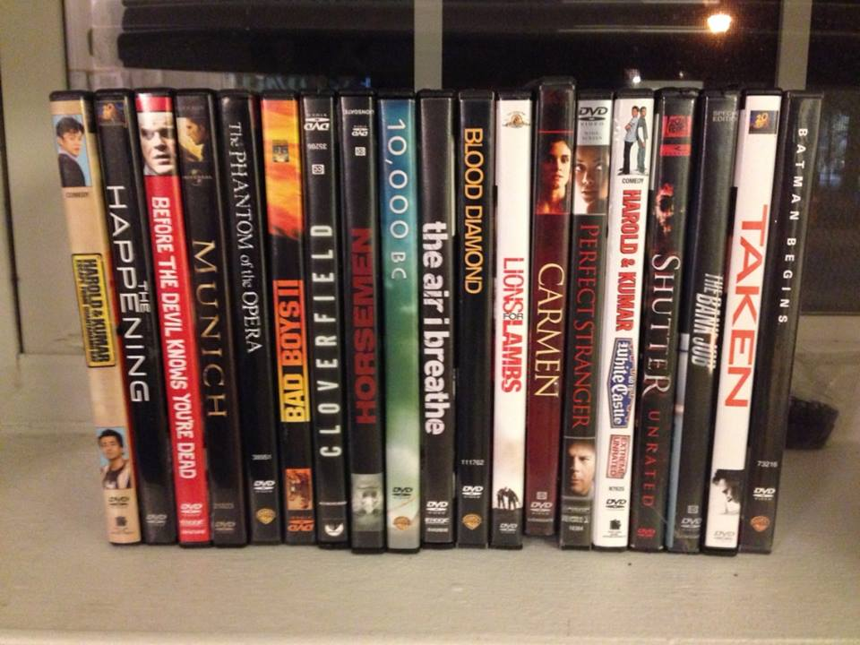
3단 빨래 건조대 - $5
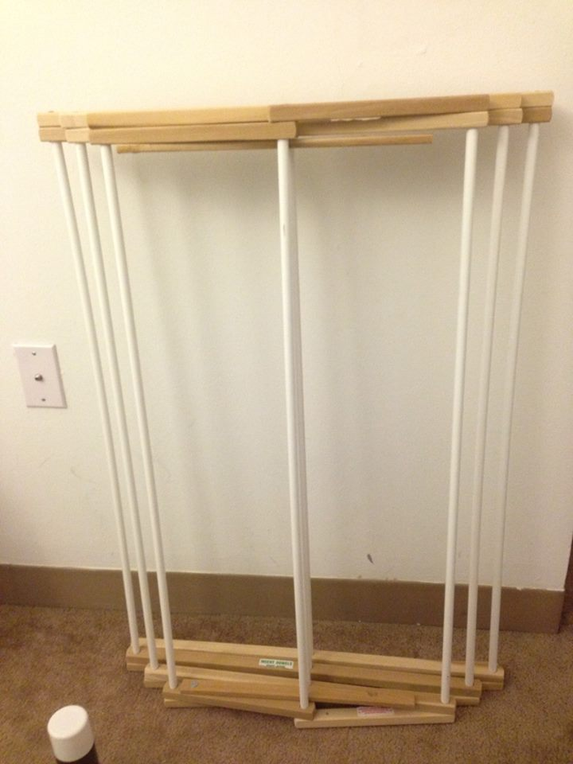
믹서기 - $10
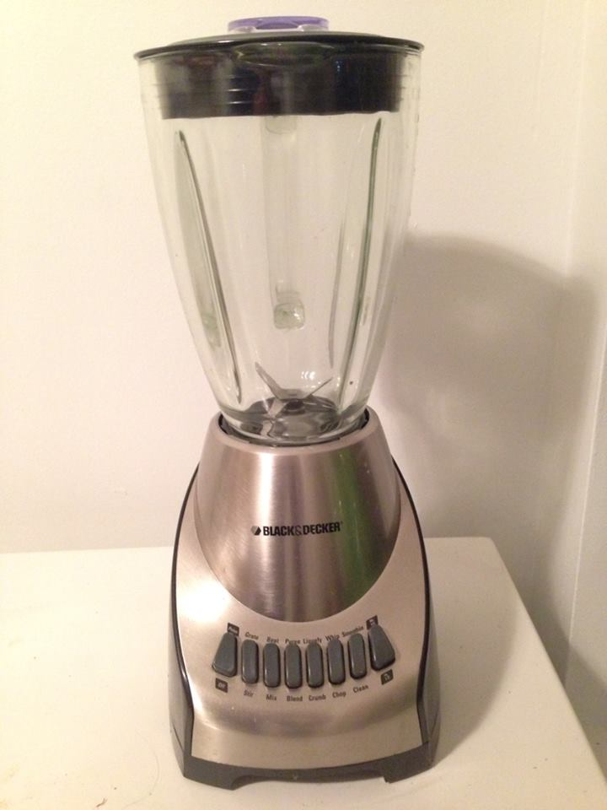
선풍기(리모컨 가능) - $20
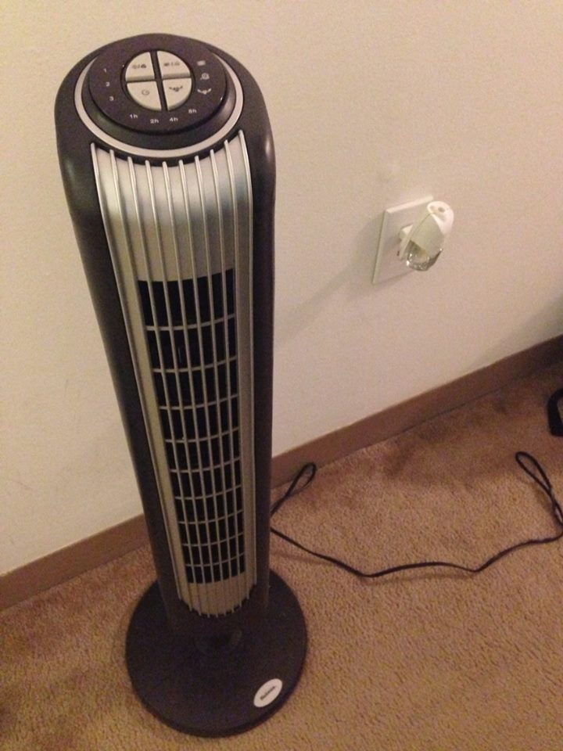
스탠드 – 각 $10
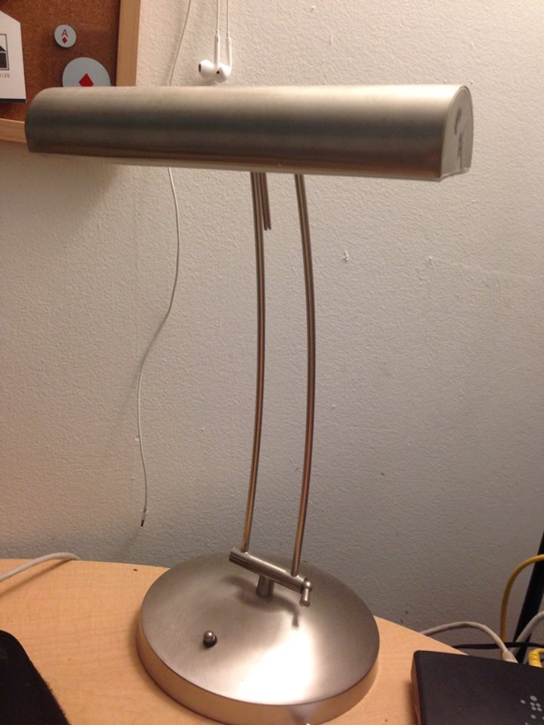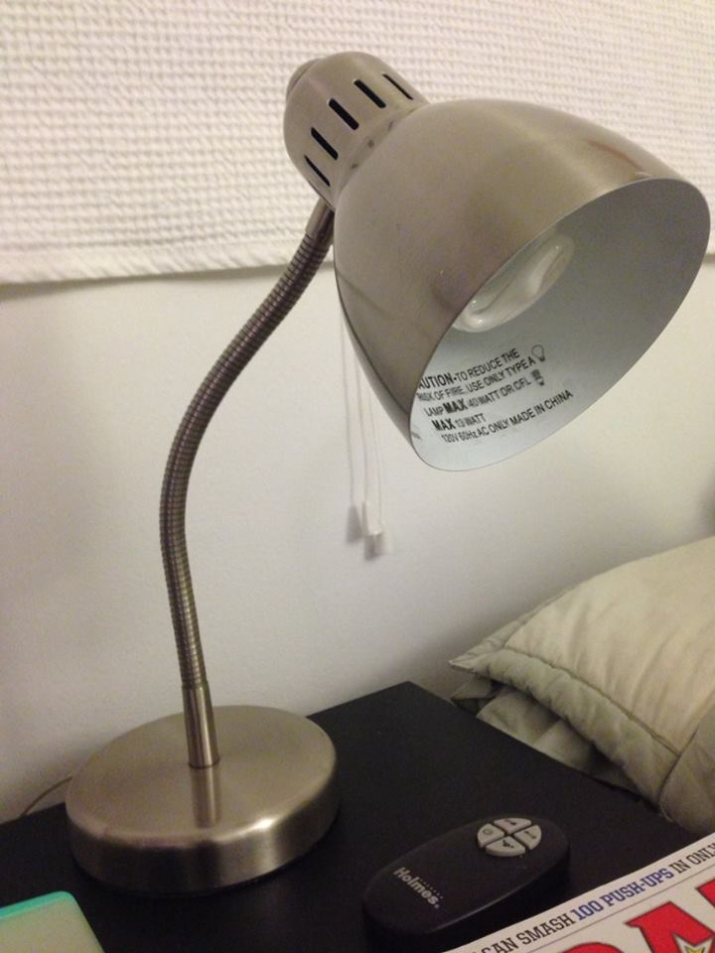
쿠쿠 압력밥솥(CRP-J0610F) - $100
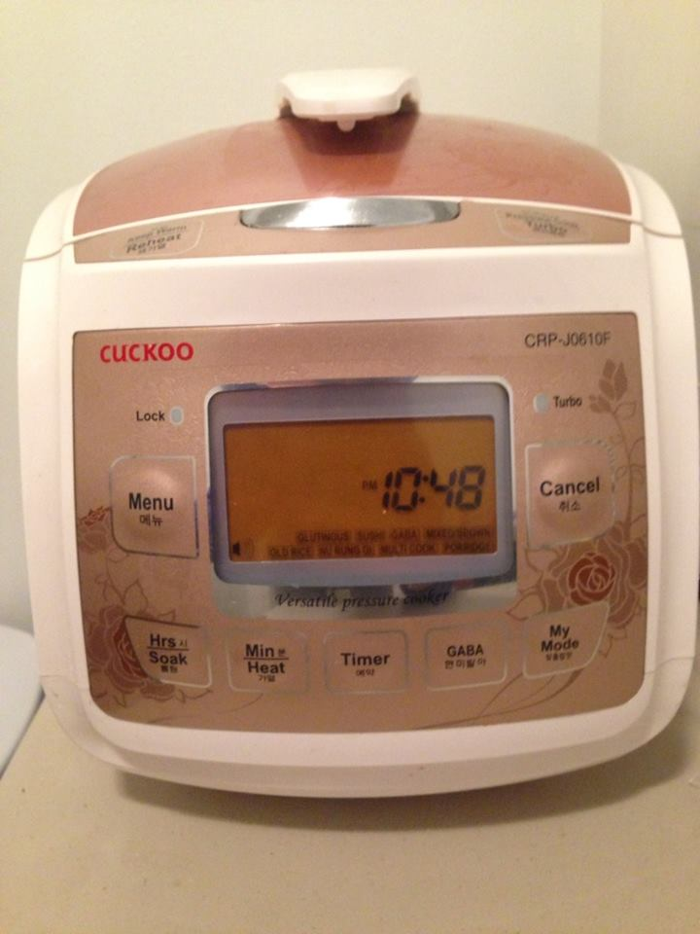
사이드 테이블 - $5
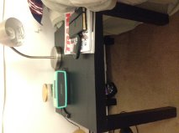
암체어 - $15
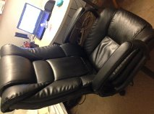
퀸사이즈 필로우탑 매트리스&박스 - $40
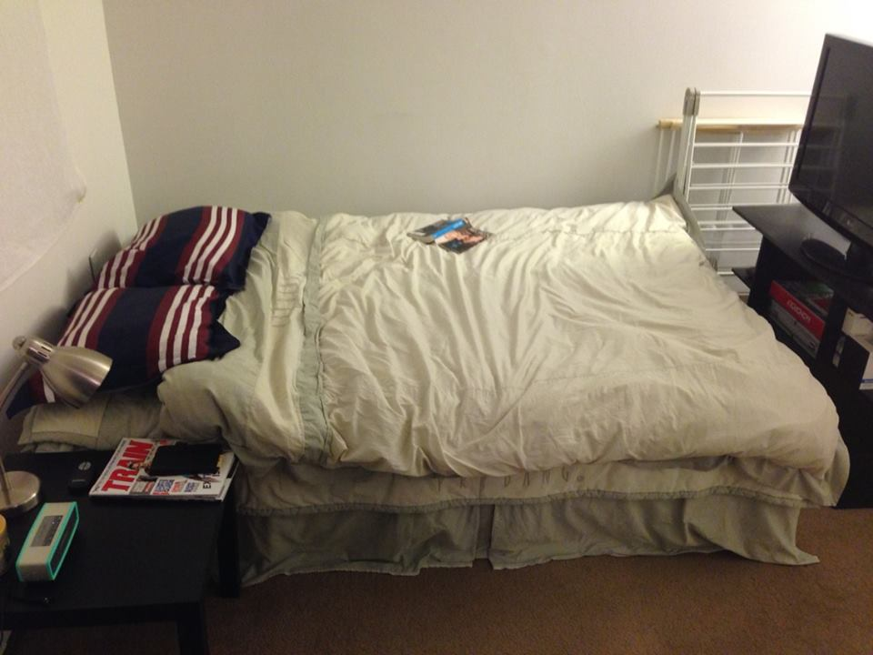
37” LG LCD TV(리모컨 분실) & 티비다이 - $60
